# Prérequis

Les fichiers suivants :

* openldap-for-windows.msi
* ldapbrowser.zip
* init.ldif

# Installer OpenLDAP for Windows

Lancer l’installer « openldap-for-windows.msi »

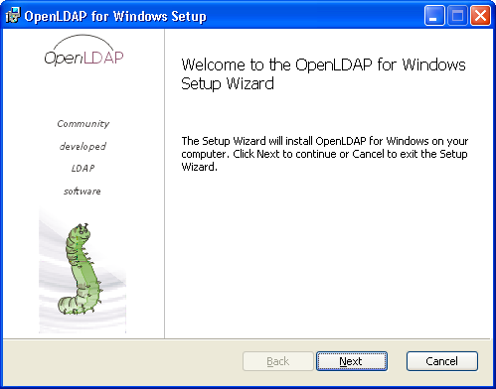

Cliquer Next > Accepter la licence > Next 4 fois

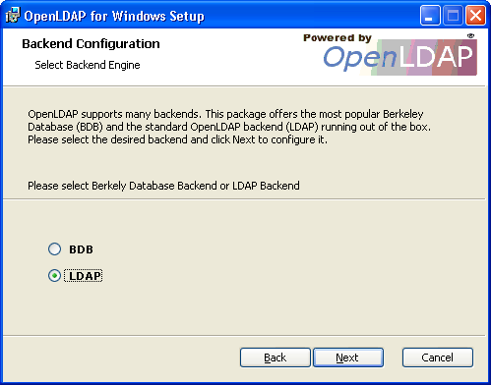

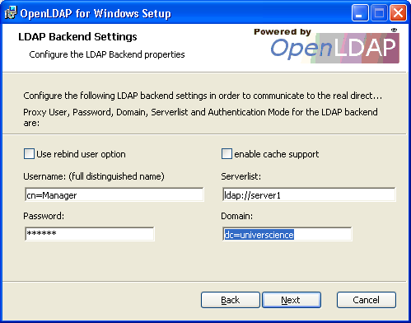 Mot de passe : secret

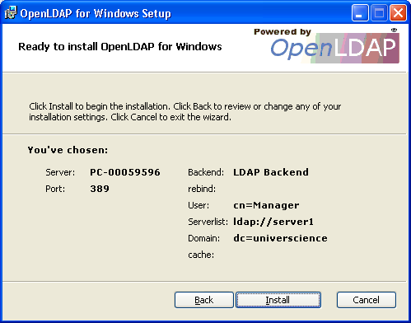

Cliquer sur « Install » et enfin sur « Finish ».

Se positionner dans le dossier d’installation d’OpenLDAP :

C:\ProgramFiles\OpenLDAP

Modifier le contenu du fichier « slapd.conf » par le contenu de ce fichier 

Le serveur s’installe comme un service windows. Pour le démarrer la première fois :

Démarrer > Exécuter > services.msc

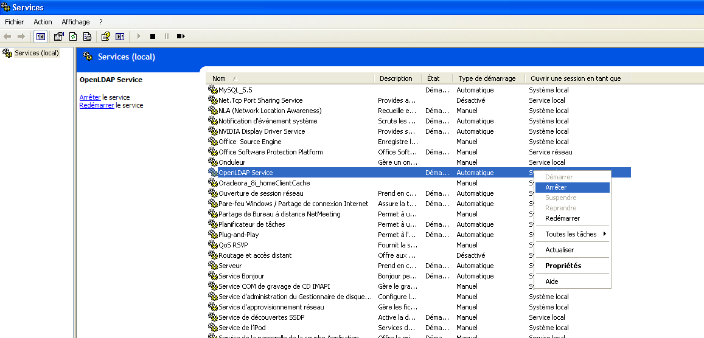

# Installer LDAP browser

Décompresser le fichier « ldapbrowser.zip » dans un dossier, par exemple « D:\devs\tools\ldap »

Lancer le fichier « D:\devs\tools\ldap\ldapbrowser\lbe.bat »

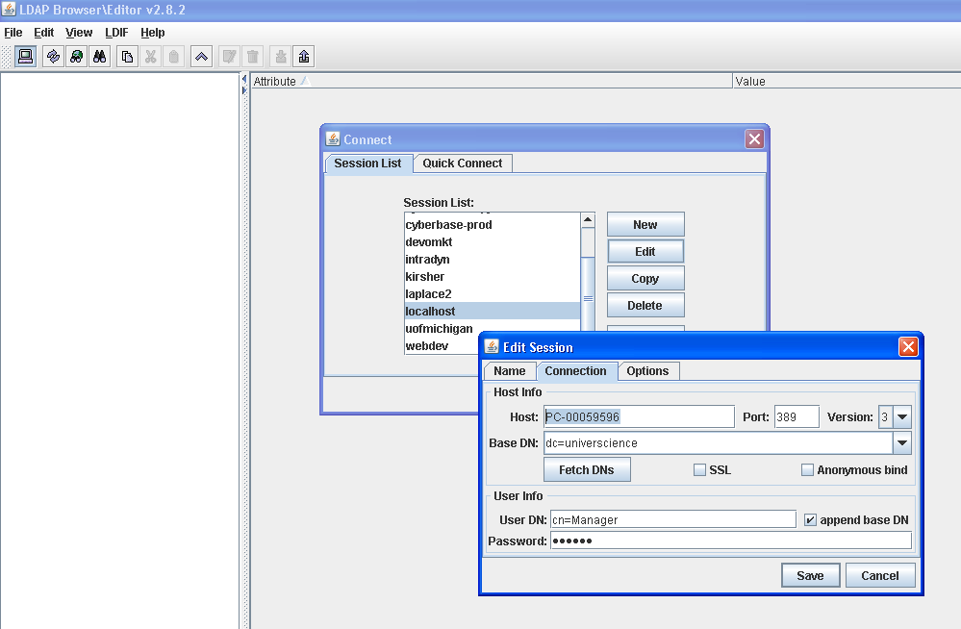

Editer la conf « localhost ». Remplacer le nom de « Host » par le nom de votre PC. Le mot de passe est me même que saisit lors de l’installation du serveur.

Cliquer sur « Save » puis « Connect »

Le browser est à présent connecté au serveur.

Il faut ensuite importer la racine de l’annuaire et quelques entrées initiales.

Menu LDIF > Import : pointer vers le fichier « init.ldif »

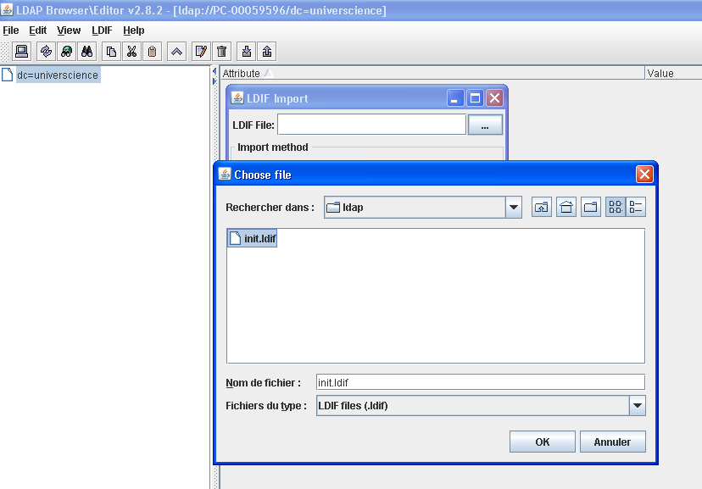

L’annuaire est initialisé.